Knauf Bauplatte GKB

Knauf Gips

Eigenschaften

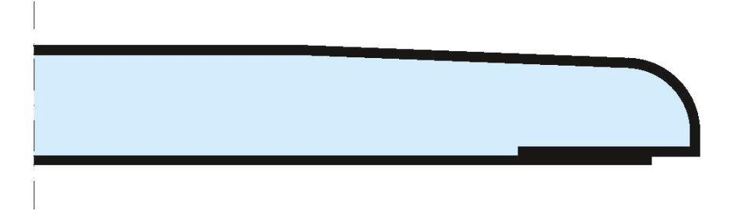

Produkt

Bauplatte

Typ DIN EN 520

Typ A

Höhe (mm)

9,50 - 12,50

Länge (mm)

2.000,00 - 3.000,00

Bauform

Bauplatte

Beschichtung

unbeschichtet